napirend


Szám: VFO/99-18/2010.

ELŐTERJESZTÉS

Hévíz Város Önkormányzata Képviselő-testületének
2010. augusztus 31-ei
ülésére

Tárgy: Hévíz város településrendezési kérdései

Előterjesztést készítette: Klie Zoltán főépítész

Megtárgyalta: Településfejlesztési, Természet- és Környezetvédelmi Bizottság

A napirend tárgyalásához tanácskozási joggal meghívott: -

Törvényességi észrevétel: nincs

Előterjesztő:

Vértes Árpád
polgármester

I.

Tárgy- és tényállás

1. Hosszúföldek hasznosítási kérdései:

- A módosításra váró rendezési terv bemutatására összehívtunk egy lakossági fórumot 2009. június 17.-ére a Polgármesteri Hivatal konferencia termébe. A hirdetmény a szokásos módon lett meghirdetve (TV, újság, hivatalos hirdetőtábla). A fórumon 4 lakosság jelent meg, a Hoszúföldek tulajdonosai részéről nem volt itt senki (legalábbis nem derült ki).

- 2009. június 18.-ai dátummal érkezett egy levél 9 aláírással. A levél a „Hosszúföldek” tulajdonosai nevében íródott. A levél aláírói (nehezen olvasható aláírások) kérik, hogy a Képviselő-testület által a Hosszúföldek északi részére elhatározott „Szabadidő és sport” terület szabályozást az Egregyi szőlőhegyig terjedő területrészre is terjesszük ki.

- A rendezési terv módosítás jóváhagyási folyamata ekkor már az összes hivatalos egyeztetési folyamaton átesett., jóváhagyás előtt állt.
- 2009. október 20.-án írtam egy levelet (Szarka Lajos és társai címre). Ebben a levélben kifejtettem, hogy mi az akadálya a 9 tulajdonos által kértek alapján a terület Kk-e-SZ szabadidőpark területbe való átsorolásnak. (A beadványba szereplő tulajdonosok által jelölt jelenlegi terület Mk kertgazdasági terület övezet.
A Balatoni törvény kertgazdasági terület övezetként sorolja be a 9 tulajdonos által aláírt területet.
Ezt az övezetet nem lehet átsorolni a kért szabadidőpark területbe.).

- 2009. november 23.-ára összehívtunk egy újabb lakossági fórumot – kifejezetten az Egregyi utcában lakók részére, mely a volt vágóhidat érintő rendezési terv módosítás kapcsán lett szervezve. A vágóhídi területről nem esett szó, viszont a fórumon szinte csak a Hosszúföldekről volt érdemi beszélgetés. Az igaz, hogy ez a terület nem volt tárgya a rendezési tervmódosításnak, ennek ellenére részletesen ismertettük (én és Tüdő László) a térség rendezési tervi vonatkozásait. A lényeg az volt, hogy a terület szabadidőpark övezetbe való átsorolása esetén a tulajdonosok sokkal rosszabbul járnának, mivel pl. a kialakítható minimális terület nagysága 50.000 m² lehet csak (ami azt jelenti, hogy a terület csak egy telekként használható!). Elmagyaráztuk, hogy a terület használata ugyanolyan lehetne, mint az Egregyi szőlőhegyé, ez sokkal inkább szolgálná a tulajdonosok érdekeit. Ehhez „csak” egy ugyanolyan szabályozást kell elkészíteni, mint az Egregyi szőlőhegyen.

- 2009. november 30.-án érkezett egy levél (Tóth Lászlótól, a földtulajdonosok képviseletében), melyben kérte, hogy tartsunk egy összejövetelt a Hosszúföldek tulajdonosai részére, ahol pontosan ismertessük a Hoszúföldek hasznosítási lehetőségeit. A levélhez mellékelve lett egy tulajdonosi lista.

- A tulajdonosi lista alapján a polgármester összehívott egy lakossági tájékoztatást (mindenki személyesen ki lett értesítve) 2010. február 4.-ére a Polgármesteri Hivatal dísztermébe. A tájékoztatót Tüdő László tartotta, ahol ismertette a rendezési tervi előírásokat és a Hosszúföldek fejlesztési lehetőségét (lényegében az Egregyi szőlőhegy folytatása). A tulajdonosok egyetértettek a felkínált lehetőséggel.

- 2010. február 12.-én írtunk egy emlékeztetőt a február 4.-i egyeztetésről. Az emlékeztetőben mellékeltük a Helyi Építési Szabályzat ide vonatkozó kivonatát. Az emlékeztető mindenkinek ki lett küldve. Ebben kértük a tulajdonosokat, hogy 2010. március 10.-ig írásban jelezzenek vissza, hogy az általunk felvázolt hasznosítási javaslatot elfogadják, illetve kezdeményezik. Így a víztoronytól északra eső új rendezési terv készítésével együtt el tudjuk készíttetni a Hosszúföldek Szabályozási Tervét is, ami alapja lehet a terület fejlesztésének.

Az emlékeztetőre a megadott határidőig 3 válasz érkezett illetve egy személy személyesen jelezte, hogy egyetért a Szabályozási terv készítésével.

Ezt a választ úgy is lehet értékelni, hogy a Hosszúföldek tulajdonosai kezdeményezték a terület Szabályozási tervének elkészíttetését.

A Hosszúföldekre készülő új szabályozás eredményeként a beépítés és a hasznosítási lehetőség azonos lesz a már - viszonylag jól működő - .Egregyi szőlőheggyel.

A tervezési terület a 022 hrsz.-ú terület Mk kertgazdasági terület.

A tervezőt ezzel kapcsolatban megkerestem. Az új Hosszúföldek Szabályozási Terv készítésének tervezési díja: ~ 500.000,- Ft (bruttó).

A 2010 március 30.-i Képviselő-testületi ülés ebben a kérdésben nem hozott érdemi döntést, további előkészítést, megfontolás javasolt.

A Hosszúföldek tulajdonosai többször hangot adtak olyan elképzeléseknek is, hogy a területet miért nem vonjuk be belterületbe és miért nem lehet pl. lakóterület. A belterületbe vonás lehetősége egyszerűen kizárt, mivel a belterület növelését a Balatoni törvény ebben az irányban nem teszi lehetővé.

A észrevételezett Hosszúföldek területrész Mk övezetben tartása fontos városi érdek, mert ez a térség szolgál az Egregyi szőlőhegy további fejlesztésére. Ez nagyon fontos Hévíz turisztikai kínálatának bővítésében. Egy ilyen övezeti besorolás sokkal nagyobb jövőt tud biztosítani a területnek, a szőlőhegy bővítésével a földterület értéke is jelentősen fog növekedni.

A tervezési terület (Szerkezeti terv kivonat)
2.) A Rákóczi u. 16-18. sz. (hrsz.: 1024, 1028) alatti ingatlanon építendő Egészségügyi Rehabilitációs Központ építésére érkezett egy elvi építési engedély kérelem. Az Építési Hatóság az eljárást lefolytatta, a 248-22/2010/VFO számon 2010 július 2.-án meghozta döntését. Ebben a telkek beépítési követelményeit tisztázó elvi építési engedélyt a hatóság megadta, ugyanakkor a településképét és építészeti követelmények tisztázására szolgáló elvi építési engedély kérelmét elutasította.
Az elvi beépítési építési engedély a telek beépítettségi követelményeinek meghatározásáról rendelkezik.

Az építészeti követelmények tisztásása kapcsán merült fel bennünk egy kérdés az elvi építési engedélyezési tervben ábrázolt terepszint alatti parkoló építésének létjogosultságáról. Ezen a telken a rendezési terv mellékletét képező Hévíz hidrológiai és építésföldtani adottságait bemutató tervlap szerint ezen a telken nincs kizárva kategorikusan felszín alatti parkoló építése, a HÉSZ 2.§ A2 jelű fejezetében meghatározott feltétel rendszer biztosítása mellett engedélyezhető illetve építhető.
Szeretném felhívni a figyelmet arra, hogy az Országos Településrendezési és Építési Követelményekről szóló 253/1997 (XII.2.) Korm. rendelet 42.§ (6) bekezdés szerint „a telken a gépjárműtárolókat elsődlegesen épületben vagy terepszint alatti építményben kell megvalósítani.” Ez az előírás nyilván azt a célt szolgálja, hogy a gépjárműveket minél inkább a környezettől elszigetelt, eltakart helyen lehessen elhelyezni.
A Rákóczi utca 16-18. sz. telek Hévíz egyik legértékesebb pontja beépítési, építészeti szempontból. Az itt álló és már használaton kívüli v. Vasas üdülő épület eredetileg sem volt szép, gazdátlan külseje pedig városképileg ma már rendkívül csúnya képet mutat. Különösen, ha azt figyelembe vesszük, hogy elkészült az új gyalogos felület, így a kontraszt még szembetűnőbb.
A városnak elemi érdeke, hogy ezen a telken olyan épület álljon, ami építészetileg is méltó környezetéhez. Egy jól működő háznak szüksége van kulturált gépjármű elhelyezésre, ezért logikus a felszín alatti parkoló-felület megvalósítása, hiszen a földszinten a gyalogos zónával jól kommunikáló funkcióknak van helye.
Ez tipikus példája annak, amikor a város építészeti, arculati, funkcionális érdekei szembeállni látszanak a tófürdő szintén jogos természetvédelmi követelményeivel.

3.) Zaveczki Tibor beadványa:
Már évek óta húzódó ügy. A Hévíz, Ady u. 22. sz. alatt található 072/27 hrsz.-ú külterületi ingatlanon áll egy lakóépület és gazdasági épület.

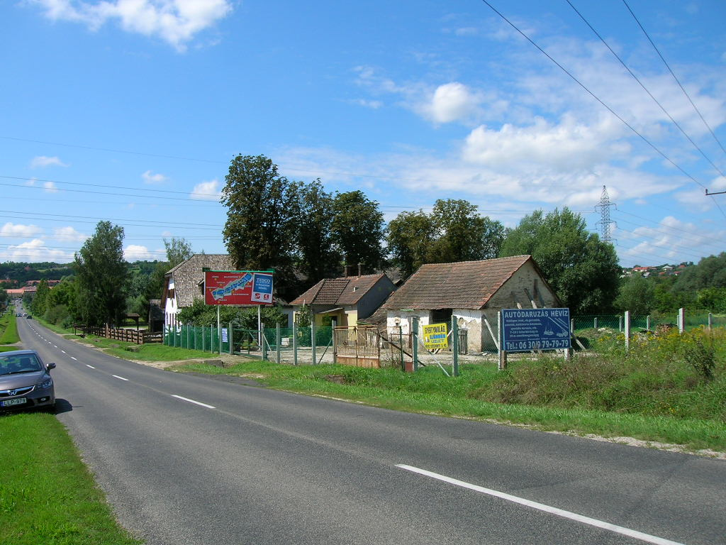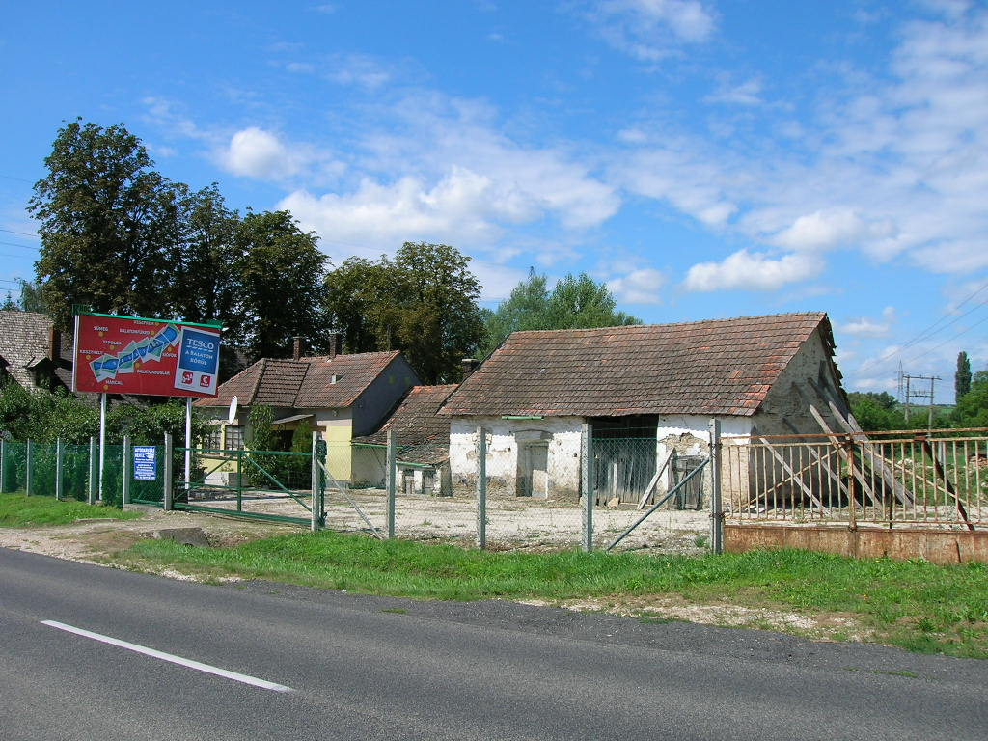

Az építtető a meglévő melléképületet le akarja bontani és helyébe újat akar építeni. Ezért kéri, hogy a Szabályozási terven szereplő Ev védőerdő övezetet szüntessük meg.

Ennek számos akadálya van:
- az érintett ingatlan az érvényes Szerkezeti és Szabályozási tervünk szerint beépítésre nem szánt területen van. Beépítésre nem szánt területen a már meglévő épületeken csak állagmegóvási munkákat (felújítás, helyreállítás, korszerűsítés) lehet végezni. (Ezt egyébként a telek tulajdonosának a Nyugat-dunántúli Regionális Államigazgatási Hivatal Zalaegerszegi Kirendeltsége, a Kirendeltségvezető által írt ZH/13-2/2009-es levelében már egyértelműen leírta.)
- Az Ev védőerdő övezetben épületet elhelyezni nem lehet. Ha levennénk az Ev övezetet a területről, azzal sem menne előre az ügy, mivel akkor legfeljebb Ma-1-es mezőgazdasági övezetbe lehetne átsorolni. A HÉSZ szerint ebben az övezetben csak 20 ha feletti teleknagyság esetén lehet építeni. Ez a telek 570 m2.
- az érintett telek a Balatoni törvény szerint T-1 –es tájképvédelmi övezetbe tartozik. Ezen törvényi előírás szerint sem lehet beépítésre szánt területet kialakítani.

A fentiek alapján a meglévő melléképületet lebontani és újjá építeni nem lehet, az Ev övezet megváltoztatásának nincs értelme.

4.) A volt DRV telephelyen épülő a piac engedélyezés alatt áll. A Szabályozási terv szerint
a terület egyrésze Ev védőerdő övezetbe tartozik. Az övezet megtartása már nem indokolt, hiszen az említett területen nincs erdő (csak két tujafasor). Célszerű lenne az egész v. DRV területet Gksz övezetbe átsorolni. További javaslatom, hogy az egész területet az önkormányzatnak véglegesen birtokba kellene vennie (most csak 10 évre béreljük). A fenti övezeti módosítással és a végleges birtokba vétellel a mostani ideiglenes jelleg helyett ki lehetne hosszú távra alakítani egy kulturált, Hévíz városához méltó piacot. Egy igazán szép piac idegenforgalmi szempontból is fontos létesítmény lenne (és nem kerül nagyon sok pénzbe).

5.) A most készülő közlekedési koncepció kapcsán komolyan kellene foglakozni a Hévíz városát északról elkerülő út nyomvonalának kijelölésével.
A készülő nyugati elkerülő útról lesz egy leágazás a Nemesbüki útra a temetőtől északra. Ez várhatóan többlet forgalmat fog bevezetni az északi városrészekbe.
A városnak régi problémája a domborzatából adódóan, hogy az utcahálózat észak-déli irányú., keleti irányba csak a Széchenyi utcán lehet eljutni.

Véleményem szerint a karmacsi útról a volt lőtéri terület felett, az Egregyi szőlőhegy északi részén le lehetne jutni a keleti völgybe. Természetesen egy ilyen új út kijelölésének feltétele, hogy a szomszédos Cserszegtomaj rendezési tervébe is beleilleszthető lehessen az elképzelés. Ezt a gondolatot a települések közötti párbeszéddel előre lehetne mozdítani.

6.) A Gyógykórház déli területének fejlesztésére irányuló rendezési terv az év elején megfeneklett (a Balaton-felvidéki Nemzeti Park nehézkes hozzáállása miatt). Pedig itt számos kérdés vár még megoldásra. Pl. a felszabaduló kemping területének hasznosítása, a kórház hosszú távú fejlesztésére területek felülvizsgálata, parkolási problémák, az Ady utca sorsa, stb. A rendezési terv módosításának e kérdésekben hamarosan folytatódnia kell.

7.) Szintén szorosan vett rendezési tervi problémák: a városon belüli kerékpár-úthálózat fejlesztése. A beérkező kerékpárút(ak)nak nincs megfelelő átvezető nyomvonala a városon. Pedig a kerékpár, mint szabadidő eltöltésére alkalmas sport és közlekedési eszköz egyre nagyobb hangsúlyt kap. Erre a kérdések várhatóan kapunk válaszokat a készülő közlekedési koncepció kapcsán.

8.) Az elkészül(t)ő gyalogos övezettel kapcsolatos felvetések, problémák:
- a gyalogos felületek építésénél élesen szembesültünk az utcákra csatlakozó épületek és udvarok más-más (eltérő) bejárati szintjeivel. Nem kis gondot okozott nekünk (a hivatalnak, tervezőnek, kivitelezőnek) a tervezett új utcaszinteket összehozni akadálymentesen a csatlakozó építményekkel. Ezért a Helyi Építési Szabályzatunknak foglalkoznia kell új építés, átépítés, felújítás esetére a bejárati szintek beállításával, amik most már figyelembe veszik a közterületi szinteket, vízelvezetési viszonyokat.
- általam is már régóta hangsúlyozott feladat: a közterületek rendje. A belváros elkészültével egyértelmű szabályozást kell alkotni a közterültek használatára (pl. kipakolás, kitelepülés), a magánterületeken lévő területhasználat korlátozására (kipakolás, rend, utcakép, stb.), a magánterületek és az utca közötti kerítések kérdése, az utcára való behajtások problematikája, árufeltöltés, stb.
- elkészült a Festetics téri igényes burkolat és most találkozik a Schulhof sétány aszfalt felületével. Ez nyilvánvalóan nem maradhat így. Az egész Schulhof sétányra készíteni kell a gyalogos övezetre készített tervvel azonos minőségű anyagot (tervet), ami a tértől kezdve a tófürdő bejáratáig egységes arculatot alakít ki, természetesen a már megépült gyalogos övezethez igazodva.
- a Schulhof sétány elején lévő Festetics szobrot ki kell helyezni az új térre. Annak ott van a helye az elkészült burkolaton. Ez a hely a sétány tengelyében, a Rózsakert előtti zöldfelület közepén van. Annál is inkább el kell mozdítani a szobrot, mivel az új fedett-fürdő átépítése után ott nem maradhat.
- a Rákóczi utca végére bekerültek a forgalmat elzáró és csak időszakosan kinyitható (reggel 6-10-ig) forgalomterelő hidraulikus oszlopok. Ezzel megszűnt a lehetőség a tér és a Széchenyi utca felőli behajtásra. Az utca lakói azonban nem hajlandók tudomásul venni az új rendet, ezért „leleményesen” az utcába való behajtásra a Mol teret és a Gyöngyvirág közt használják. Ez természetesen nem megengedhető, mivel az említett felületek Hévíz legfontosabb kelet-nyugati irányú gyalogos közlekedő sávjai.
Ezért az ilyen illegális forgalom megakadályozására a gyalogosok érdekében a Mol téren a Kalma hotel nyugati homlokzati síkjának vonalában ~ 4 db, a Gyöngyvirágköz összes csatlakozó pontjában (Rákóczi utca, Erzsébet királyné utca, Kölcsey utca) 1-1 db fixen beépíthető forgalomterelő oszlopot kell elhelyezni.

9.) A településfejlesztési koncepcióban megfogalmazott irányelvek szerint végig kell gondolni a visszatérülő energiák használatának szabályozási kérdéseit. Itt gondolok:
- a talajszondás geotermikus energia hasznosítás által felvetett kérdésekre. Meg kell határozni, hogy a tó védelme érdekében hol nem lehet ezt a technikai megoldást alkalmazni. - vannak ma már olyan családi ház nagyságrendek kiszolgálása alkalmas szélkerekek, melyek 10-15-m-es oszlopokra helyezve ellátnak egy kisebb létesítmény energiával. Nyilván ennek is lesznek építménymagassági kérdései, amit a HÉSZ-ben szerepeltetni kell.
- a tetőfelületekre felkerülő napkollektorok, napelemek (elektromos) elhelyezési lehetőségeinek kérdéseire, szabályozására.
- pályázati lehetőségeket kell keresni a közvilágítási oszlopok LED-es technikájú cseréjére. Lényeges villamos energia megtakarítható lenne..

10.) A buszpályaudvar kitelepítésének ügye megint rendkívül lelassult. Pedig ennek az ügynek a felgyorsítása nem csak településrendezési kérdés, hanem környezetvédelmi is. A kitelepítés az belvárosi gyalogos övezet befejezésének is a előfeltétele (Kölcxsey utca térburkolás, rendezés).
Ha már így „időt nyertünk” a kérdésben, érdemes lenne újra gondolni az új buszpályaudvar helyét, építési telkét.:
- a most kijelölt építési telek rendkívül kicsi, ott egy pályaudvart csak előnytelen kompromisszumok árán lehet megvalósítani.
- valószínű ez az oka annak, hogy az elkészült buszpályaudvar terv sok szempontból építészetileg kifogásolható. Érdemes lenne az egészet átgondolni és egy sokkal nívósabb tervet megalkotni. Talán itt jó lenne egy építészeti ötletpályázatot is indítani: nem csak az új pályaudvar vonatkozásában, hanem a meglévő buszpályaudvar épület hasznosítására is. Nem kellene egy ilyen épületet veszni hagyni, gondoljunk a budapesti Deák téri, volt pályaudvar épületre, ma már egy színvonalas kiállító, vendégfogadó épület.

11.) Létezik A HÉVÍZI KISTÉRSÉG TERÜLETFEJLESZTÉSI KONCEPCIÓJA 2008-2018 című anyag.

2008 szeptember 19.-én a tervezett anyaggal kapcsolatban leírtam véleményemet, ahol többek között ez szerepelt:
„- Elkerülhetetlen egy kistérségi települédrendezési terv készítése, mely az érvényes Zala Megyei Rendezési tervben és a települési rendezési tervekben megfogalmazottakat egy egységes szerkezetbe szerkeszti. Így a feladatok térségi összefüggésekben meg tudnának jelenni. Ennek alapján mindenki tudná, mi a települését érintő közös infrastrukturális jellegű feladat: ezzel a tervi háttérrel már sokkal jobb eséllyel lehetne indulni bármilyen pályázaton. A települési rendezési terveket sokkal életképesebbé lehetne tenni.
- A közös gondolkodásban szükség lenne az összes település település-fejlesztési kérdéseit összefogó főépítész közreműködésére.
- Az érintett polgármesterek az átfogó fejlesztéseket közösen tudnák elhatározni és megoldani (itt perszer túl kell lépni némely esetben az önkormányzati érdekeket).

Az egyeztetési anyagnak nem kell felsorolnia a településfejlesztési koncepciókban szereplő feladatsorokat. Azok települési belső feladatok, azokat mindenki oldja meg saját maga. A közösen megoldható / megosztható feladatokat kell kiemelni, így sokkal tovább jutnánk.”

Ezeket a gondolatokat ma is élőnek tartom.

A döntéshozatal egyszerű többséget igényel

Hévíz, 2010. augusztus 19.
II.
Határozati javaslat

Hévíz Város Önkormányzatának Képviselő-testülete elfogadja a településrendezési kérdésekről szóló beszámolót, és elrendeli a vázolt feladatok részletesebb kidolgozását.

Felelős: Vértes Árpád polgármester
Határidő: 2010. szeptember 10.
III.

Bizottsági véleményezések

1. A bizottság nevének feltüntetése:
Hévíz Város Önkormányzata Képviselő-testületének
Településfejlesztési, Természet- és Környezetvédelmi Bizottsága

2. A bizottsági ülés időpontja: 2010 augusztus 13-án 13:00 óra

3. A bizottság határozatképessége:

9 tagból 8 jelen volt – a bizottság határozatképes

4. A bizottság által megfogalmazott módosító indítványok, mind az előterjesztés, mind a határozati javaslat vonatkozásában, azok kiegészítésére tett indítványok:

5. A kisebbségi vélemény feltüntetése:

6. A bizottság döntésének feltüntetése, a szavazati arányok megjelölésével:

Hévíz Város Önkormányzata Képviselő-testülete Természet- és Környezetvédelmi Bizottsága a Hévíz város településrendezési kérdései tárgyú előterjesztést megtárgyalta.
. A bizottság az előterjesztés alábbi pontjaiban foglal javaslatokkal nem ért egyet, azok képviselőtestületi elfogadását nem támogatja.
- az 1. pont esetében további földtulajdonosi egyeztetéseket és egy ellentmondásmentes javaslat elkészítését tarja szükségesnek.
- A 2. pont esetében a bizottság nem ért egyet a gyógytótól cca. 100 m-re lévő volt „Vasas üdülő” felszín alatti parkoló építése melletti felújításával. Amennyiben a felszín alatti parkoló engedélyezését más módon megakadályozni nem lehet, úgy a bizottság javasolja a Rákóczi utca nyugati oldalát is az „A2” jelű környezethidrológiai és geotechnikai szempontból érzékeny területté átsorolni.
- A bizottság az előterjesztés 4. pontjában szereplő volt DRV-s telephely terület övezeti átsorolásának javaslatát a bérleti feltételek, a természetvédelmi szempontok, valamint Balázs István korább kérésének és bizottsági támogatásának együttes figyelembevételével javasolja ismételten elkészteni.

A bizottság az előterjesztés többi javaslatának részletesebb kidolgozásával egyetért (ld. bizottsági jegyzőkönyv).
Szavazati arányok: 8 igen, ellenszavazat és tartózkodás nélkül

